ОТЧЕТНОСТЬ

Содержание отчета по практике составляется в соответствии с индивидуальным заданием.
В отчете приводится: информация общего характера (фамилия, имя, отчество студента; вид практики; период прохождения практики), указываются сведения о работе, выполнявшейся бакалавром во время практики, отражаются результаты практики.

По окончанию практики студент должен представить руководителю практики отчет по практике, который включает:
1. разработанный и успешно протестированный программный продукт;
2. отчет в текстовом формате со следующей структурой (файл MS Word):
− титульный лист;
− оглавление отчета;
− основная часть отчета:
а) задание (постановка задачи в соответствии с вариантом);
б) разработка макета приложения
в) необходимые теоретические сведения из соответствующей предметной области (определения, чертежи (рисунки) формулы, описание процесса решения исходной задачи – дано, найти…)
г) описание программы (коды функций, назначение величин …)
д) результаты работы программы (отладка и тестирование);
е) руководство пользователя
− список используемой литературы.

Оформление отчета в текстовом формате:
- межстрочный интервал = 1,5
- шрифт Times New Roman, кегль 12,
- поля: левое – 2,5 см, правое – 1 см, верхнее – 2 см, нижнее – 2 см
- абзацный отступ = 1,25 см.
- нумерация страниц справа внизу, на титульном листе – номер не ставится

Образец оформления титульного листа и оглавления отчета по практике приведены ниже.

МИНИСТЕРСТВО НАУКИ И ВЫСШЕГО ОБРАЗОВАНИЯ РОССИЙСКОЙ ФЕДЕРАЦИИ
Федеральное государственное бюджетное образовательное учреждение
высшего образования
Северо-Восточный государственный университет

ИНСТИТУТ ЦИФРОВЫХ ТЕХНОЛОГИЙ, ЭКОНОМИКИ И ПРАВА
Кафедра точных и естественных наук

Отчет
по дисциплине Б2.о.01(У) «Практика учебная (технологическая)»
начало практики 03.07.2025 (2 недели)
ВАРИАНТ № _____

Выполнил(а):
студент(ка) 1 курса, гр. ПИБ-41
Иванова Маруся Олеговна

Руководитель практики:
старший преподаватель кафедры точных и естественных наук
Марсенич Ирина Анатольевна
_______________________________
^{(оценка, подпись)}

Магадан, 2025
Оглавление

1. Постановка задачи 4
2. Основная часть 5
2-1. Разработка макета приложения 5
2-2. Описание предметной области 5
2-3. Описание программы 6
2-4. Результаты реализации (отладка и тестирование) 6
2-5. Руководство пользователя 6
3. Список использованных источников 7

Оглавление создано автоматически. внутри отчета заголовки пунктов уже оформлены нужными стилями! Заголовки НЕ МЕНЯТЬ!
После формирования отчета страницу-инструкцию по оформлению (перед титульным листом) – УДАЛИТЬ!
После составления отчета не забудьте обновить оглавление (щелкнуть ЛКМ по оглавлению… см. рис.)
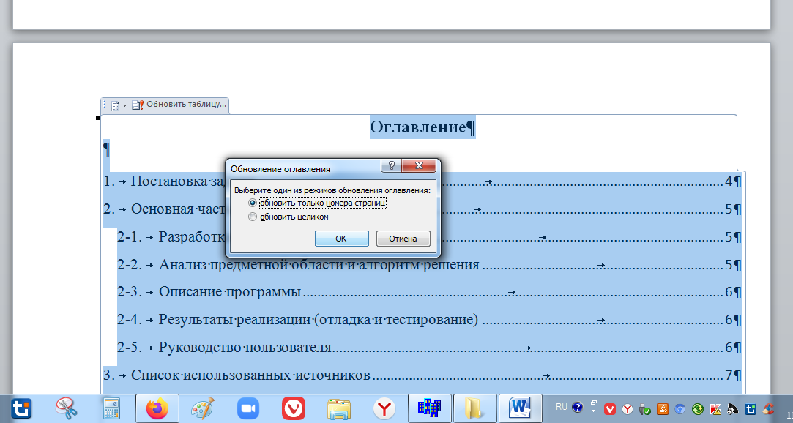

Постановка задачи

Задание на учебную технологическую практику заключается в создании Windows-приложения на C#, освоении работы с диалоговыми окнами и их элементами.
Общая часть задания. Написать Windows-приложение, заголовок главного окна которого содержит Ф. И. О., группу и номер варианта. В строке меню обязательны пункты Справка (Help) (информация о задании) О разработчике (About) (информация о разработчике)
В программе должна быть предусмотрена обработка исключений, возникающих из-за ошибочного ввода пользователя и исключений, возникающих в других ситуациях (проанализировать).
Вариативная часть задания.
здесь формулировка задания в соответствии с вариантом (не забудьте оформить в соответствии с требованиями!)

Основная часть

Разработка макета приложения

Перед непосредственным написанием программного кода был разработан макет приложения, основных и вспомогательных окон с элементами управления. На рисунке 1 приведен пример макета главного окна приложения.
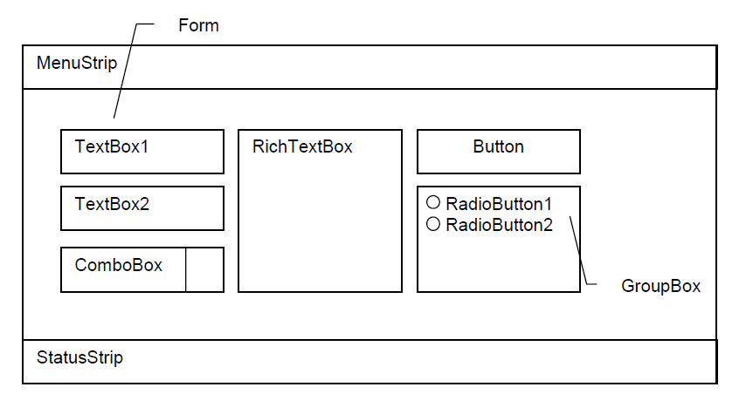
Рис. 1. Пример макета главного окна приложения
Далее приводим макеты вспомогательных окон, строки меню и пр.
макеты могут быть скринами окна конструктора форм или созданы в графич. редакторе, или в самом Word, или аккуратно(!) выполнены на бумаге и вставлены картинкой (фото).

Ниже приводится описание назначения выбранных элементов интерфейса, например, TextBox2 – поле ввода текстовых данных – индекс адресной книги. Данные могут быть представлены таблично, где первый столбец – название элемента; второй столбец – описание типа элемента; третий – назначение элемента интерфейса, например так:
На основной и дополнительных формах приложения были использованы стандартные элементы интерфейса, их описание приведено в таблице 1.
Таблица 1.
Описание и назначение элементов интерфейса приложения
Элемент | Тип элемента | Назначение
TextBox2 | поле ввода текстовых данных | индекс адресной книги, главное окно
Таблица 1. Продолжение
Элемент | Тип элемента | Назначение
TextBox2 | поле ввода текстовых данных | индекс адресной книги, главное окно

Обратите внимание на оформление таблицы, если она не помещается на странице целиком.

Анализ предметной области

Здесь приводится анализ и описание предметной области - т.е. необходимые определения, аксиомы, теоремы, формулы, рисунки, схемы и прочее. Обязательны ссылки на источники в списке литературы
А также приводится описание общего решения задачи.
Вы описываете решение задачи математически с всеми необходимыми определениями, рисунками, формулами…
обязательно включите в список источников использованные ресурсы (мат.справочники, справочники по физике и т.п.)

Описание программы

Для разработки приложения был выбран язык программирования такой-то и среда разработки такая-то. Можно указать причину такого выбора

В данном пункте описываются
– язык и среда программирования, выбранные для реализации
– используемые данные, классы, иерархия классов, библиотеки, пространства имен и т.д.;
– обработчики событий;
– функции;
Обязательно описывать какие исключительные ситуации были дополнительно обработаны (например, деление на ноль, ввод некорректных данных, не выбран параметр вычисления и т.п.) и как это было сделано.
Приводятся фрагменты кода (в виде рисунков) и их подробное описание либо полный код, согласно общему алгоритму решения задачи и ходу работы приложения.
фрагменты кода оформляются следующим образом:
Листинг 1. Код главного окна приложения
amespace Calc
{
partial class Form1
{
/// <summary>
/// Обязательная переменная конструктора.
/// </summary>
private System.ComponentModel.IContainer components = null;

/// <summary>
/// Освободить все используемые ресурсы.
/// </summary>
/// <param name="disposing">истинно, если управляемый ресурс должен быть удален; иначе ложно.</param>
protected override void Dispose(bool disposing)
{
if (disposing && (components != null))
{
components.Dispose();
}
base.Dispose(disposing);
}

#region Код, автоматически созданный конструктором форм Windows
#endregion

private System.Windows.Forms.Label label1;
private System.Windows.Forms.TextBox textBox1;
private System.Windows.Forms.TextBox textBox2;
private System.Windows.Forms.Label label2;
private System.Windows.Forms.Label label3;
private System.Windows.Forms.TextBox textBox3;
private System.Windows.Forms.TextBox textBox4;
private System.Windows.Forms.Label label4;
private System.Windows.Forms.Button button1;
private System.Windows.Forms.Button button2;
}
}

Не допускаются скрины экрана на черном фоне!

Результаты реализации (отладка и тестирование)

Для проверки правильности работы приложения были подобраны контрольные тесты.
…..

В виде скриншотов демонстрируется работа программы на специально подобранных тестах, чтобы подтвердить правильность работы приложения.
– входные данные, выходные данные (при необходимости распечатать окна программы с результатами), результаты тестирования и отладки программного продукта. Тесты для проверки работоспособности программы должны покрывать все возможные ситуации и подтверждать правильность работы приложения.

Обязательно сделать выводы

Руководство пользователя

Собственно руководство пользователя - необходимо привести подробное (для «чайников») описание технологии (процесса) работы с созданным приложением.
В начале описания укажите, как запустить приложение (укажите файл .exe) и каковы системные требования для работы приложения.

Список использованных источников

- Павловская Т.А. С#. Программирование на языке высокого уровня: Учебник для вузов. — СПб.: Питер, 2014. — 432 с.: ил. — (Серия «Учебник для вузов»)
- Фаронов, В.В., Программирование на языке С#. - Питер Пресс, 2006
- Комплексный справочник для работы с инструментами, службами и технологиями Microsoft [Электронный ресурс] / Microsoft, 2014, URL: https://msdn.microsoft.com/ru-ru/library/ (дата обращения 00.00.0000)
- Введение в C#. Язык C# и платформа .NET Core. METANIT.COM Сайт о программировании. [Электронный ресурс] / URL: https://metanit.com/sharp/windowsforms/ (дата обращения 00.00.0000)
- Руководство по программированию в Windows Forms. METANIT.COM Сайт о программировании. [Электронный ресурс] / URL: https://metanit.com/sharp/tutorial/1.1.php (дата обращения 22.22.2022)

- …
- …
- …
- …

добавьте источники, которые были использованы (общий список должен составлять не менее 10 источников, используйте литературу из ЭБС библиоклуб) ссылка ниже

https://biblioclub.ru/index.php?page=razd_n&sel_node=1392

Для электронных источников обязательно укажите дату обращения!

